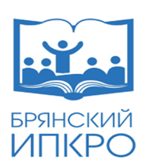 | 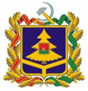 | 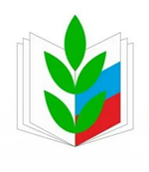
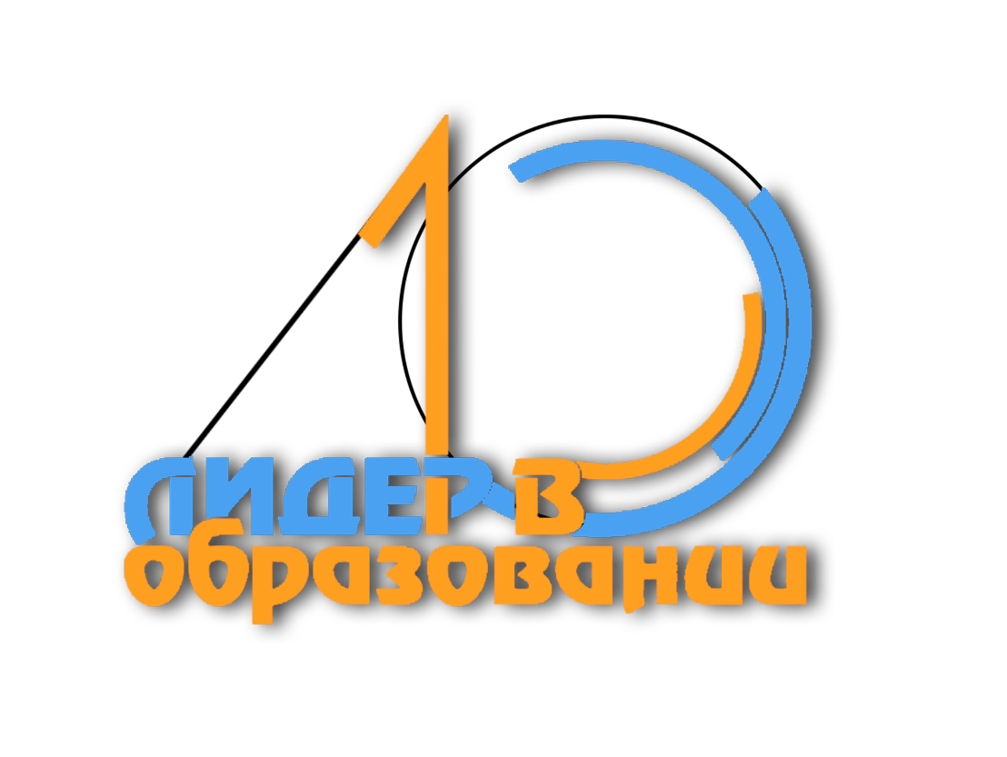

ПРОГРАММА

РЕГИОНАЛЬНОГО ЭТАПА КОНКУРСА
«ЛИДЕР В ОБРАЗОВАНИИ – 2022»
В БРЯНСКОЙ ОБЛАСТИ

24-25 марта 2022 года

Участники конкурса

- Агафонова Галина Николаевна, заместитель директора по учебно-воспитательной работе МБОУ СОШ №26 имени В.И. Кугаева г.Брянска.
- Борисенко Елена Анатольевна, заведующий МБДОУ- детского сада комбинированного вида № 12 «Березка» г. Стародуба.
- Варичева Наталья Олеговна, заместитель директора по учебно-воспитательной работе МБОУ «Гимназия №1 п. Навля».
- Гашичева Людмила Михайловна, заведующий МАДОУ детского сада «Солнышко» г. Жуковки, Жуковского муниципального округа.
- Голыго Светлана Анатольевна, заместитель директора по учебно-воспитательной работе МБОУ БГОК № 59.
- Ильюхина Марина Викторовна, заместитель директора по учебно-воспитательной работе МАОУ «Дятьковская городская гимназия».
- Котлярова Ольга Николаевна, заместитель директора по воспитательной работе МОУ-СОШ №5 г. Унеча.
- Кузнецова Екатерина Викторовна, заместитель директора по учебно-воспитательной работе МБОУ «СОШ №36» г. Брянска.
- Кузьменок Ольга Сергеевна, заместитель директора по воспитательной работе МБОУ СОШ №3 г. Суража.
- Лисица Светлана Васильевна, директор МБОУ «Свенская СОШ №1» Брянского района.
- Лукутина Наталья Анатольевна, заместитель директора по учебной работе МАОУ-Лопушская СОШ им. Н.М.Грибачева Выгоничского района.
- Панихидкина Татьяна Сергеевна, заведующий МБДОУ детского сада №162 «Росинка» г. Брянска.
- Пинчукова Людмила Афанасьевна, директор МБОУ-СОШ №2 им. А. И. Герцена г.Клинцы.
- Трущенко Алла Николаевна, директор МБОУ -Гулёвская ООШ Клинцовского района.
- Хомовская Ольга Владимировна, заместитель директора по учебно-воспитательной работе МБОУ «СОШ №4 г. Новозыбкова».

Состав жюри

- Егорова Елена Валерьевна, директор департамента образования и науки Брянской области, председатель жюри.
- Матюхина Полина Валерьевна, ректор государственного автономного учреждения дополнительного профессионального образования «Брянский институт повышения квалификации работников образования», кандидат педагогических наук, доцент, сопредседатель жюри.
- Голубева Анна Ивановна, председатель Брянской областной организации Профсоюза работников народного образования и науки Российской Федерации, Почетный работник воспитания и просвещения Российской Федерации, сопредседатель жюри.
- Чернякова Наталия Викторовна, первый заместитель директора департамента образования и науки Брянской области, заместитель председателя жюри.
- Ширяев Виктор Михайлович, заместитель директора департамента образования и науки Брянской области, заместитель председателя жюри.
- Иванов Игорь Анатольевич, начальник отдела развития общего и дошкольного образования департамента образования и науки Брянской области, Почетный работник общего образования Российской Федерации.
- Потворов Иван Иванович, начальник управления образования Брянской городской администрации, Почетный работник общего образования Российской Федерации.
- Азаркина Татьяна Валерьевна, ведущий консультант отдела развития общего и дошкольного образования департамента образования и науки Брянской области.
- Кривонос Татьяна Васильевна, заведующий кафедрой управления образованием ГАУ ДПО «БИПКРО», Отличник народного просвещения.
- Василенко Константин Николаевич, директор МБОУ СОШ № 71 г. Брянска, победитель регионального этапа конкурса «Лидер в образовании – 2019».
- Виноградова Надежда Михайловна, директор МБОУ «Гимназия №4» г. Брянска, Заслуженный учитель Российской Федерации.
- Пихенько Иван Николаевич, директор МБОУ СОШ № 71 г. Брянска, кандидат педагогических наук, доцент.
- Барыкина Олеся Александровна, заместитель директора по воспитательной работе МБОУ «СОШ № 34» г. Брянска, лауреат регионального этапа конкурса «Лидер в образовании – 2019.
- Марусова Татьяна Петровна, заместитель директора ГБОУ «Брянский городской лицей №1 им. А.С. Пушкина», Заслуженный учитель Российской Федерации.
- Савченко Ольга Владимировна, заместитель директора по дошкольному образованию МБОУ «Лицей №27 им. Героя Советского Союза И.Е. Кустова» г.Брянска, лауреат регионального этапа конкурса «Лидер в образовании – 2019.

ПРОГРАММА РЕГИОНАЛЬНОГО ЭТАПА КОНКУРСА
«ЛИДЕР В ОБРАЗОВАНИИ-2022»
В БРЯНСКОЙ ОБЛАСТИ

24 марта, четверг
С 8:00 | Регистрация участников конкурса и членов жюри | МБОУ «СОШ №71»  г. Брянска,  ул. им. Н.М. Грибачева, строение 2
С 8:00 | Кофе-тайм | Кабинет жюри – 221.  Кабинет конкурсантов – учительская.
10:00-10:40 | Торжественное  открытие конкурса | Актовый зал школы
10:40-13:00 | 2 тур, 1 этап.  Конкурсное испытание  «Творческая презентация опыта управленческой деятельности» | Актовый зал школы
13:00-13:30 | Обед | Столовая школы
13:30-16:00 | 2 тур, 1 этап.  Конкурсное испытание «Творческая презентация опыта управленческой деятельности» | Актовый зал школы
16:00-16:30 | Подведение итогов  конкурсного дня | Актовый зал школы
25 марта, пятница
С 8:00 | Регистрация участников  конкурса и членов жюри | МБОУ «СОШ №71»  г. Брянска,  ул. им. Н.М. Грибачева, строение 2
С 8:00 | Кофе-тайм | Кабинет жюри - 221  Кабинет конкурсантов-учительская
9:00-13:00 | 2 тур, 1 этап.  Конкурсное испытание  «Мастер-класс»  (12 конкурсантов) | Актовый зал школы
13:00-13:30 | Обед | Столовая школы
13:30-15:00 | 2 тур, 1 этап.  Конкурсное испытание  «Мастер-класс»  (4 конкурсанта) | Актовый зал школы
15:00-16:00 | 2 этап.  Конкурсное испытание  «Решение ситуационных задач» | Актовый зал школы
16:00-16:30 | Подведение итогов конкурса. Заседание членов жюри | Кабинет жюри - 221
16:30-17:30 | Торжественное закрытие конкурса | Актовый зал школы

Для заметок

